2022年教育系统公开招聘事业编制  
面试题目

学段：初中 学科：化学

课题：九年级上册

第三单元 《物质构成的奥秘》课题3元素

教材：见附页

课题3元素

世界上的万物是由什么形成的？这是人类自古以来就不断探索的问题。在 人们认识了原子和原子的结构之后，对组成万物的基本物质有了进一步的理解。

—、元素

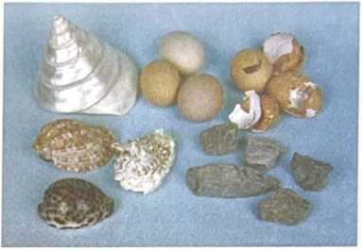利用化学方法分析众多的物质, 发现组成它们的基本成——元素其 实只有一百多种，就像可拼写出数 十万个英文单词的字母只有26个一 样。例如，蛋壳、贝壳和石灰石的 主要成分都是碳酸钙（图3-16）,而 碳酸钙是由碳、氧、钙这三种元素组 成的。再如，氧气（。2）、二氧化碳 （C02）的组成和性质不同，但它们都 含有＜5^素。

图**3-16**蛋壳、贝壳和石灰石的主要 成分都是碳酸钙

氧分子和二氧化碳分子中都含氧原子，这些氧原子的原子核内都含有8个 质子，即核电荷数为8,化学上将质子数（即核电荷数）为8的所有氧原子统 称为氧元素。同样，将质子数为1的所有氢原子统称为氢元素，将质子数为6 的所有碳原子统称为碳元素。可见，元素是质子数（即核电荷数）相同的一类 原子的总称。

在物质发生化学变化时，原子的种类不变，元素也不会改变。

（•）讨论

'在下列化学反应中，反应物与生成物相比较，分子是否 发生了变化？原子是否发生了变化？元素是否发生了变化？

硫+氧气

聲*二氧化硫

过氧化氢~~二氧化镒A~~水+氧气

(S) (02)

(S02)

(H2O2)

(h20)(02)

氢 0.76%—! 其他1.20%

钾 2.47% 镁2.00%*」*

氧**48.60%**

硅**26.30%**

各种元素在地壳里的含量如图 3一17所示，其中含量最多的是氧元 素，它的质量分数接近50%，其次是 硅元素。

铝 7.73%

铁 4.75%

钙3.45%

钠 2.74%

图**3-17**地壳中的元素含量（质虽分数）

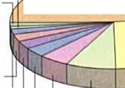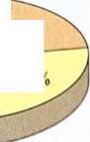



**资料卡片**

| 组成 | |  |
| --- | --- | --- |
|  |  |  |

元素

铁、汞、金刚石等V坦应

氧气、氢气、氨等~~构成~~

分子

II

原子

硫酸铜、氯化钠等V-~~构成~~

自然界中多种多样的物质

离子

|  |  |  |  |  |  |  |  |  |
| --- | --- | --- | --- | --- | --- | --- | --- | --- |
| 元素 | 质量分数  % | 元素 | 质量分数  % | 元素 | 质量分数  % | 元素 | 质量分数  % | |
| 氧 | 65 | 氮 | 3 | 钾 | 0.35 | 镁 | 0.05 | |
| 碳 | 18 | 钙 | 1.5 | 硫 | 0.25 | 耕0零 #>林钻  <払賑铁 | 、 | .0.70 |
| 氢 | 10 | 磷 | 1.0 | 钠 | 0.15 | 其他 | 微量 | |

表**3-3**生物细胞中的元素组成

生物细胞中的元素

不管是来源于动物、楂物还是微生物的生物细胞，它们的元素组成（元素种类和 质量分数）均相近。

自然界中，由一百多种元素组成的几千万种物质都是由原子、分子或离子 构成的•（如图3-18 ）o元素的化学性质与其原子的核外电子排布，特别是最外 层电子的数目有关。

**60**第三单元物质构成的奥秘

二、元素符号

如果用文字来表示一百多种元素以及由它们组成的几 千万种物质将十分麻烦。

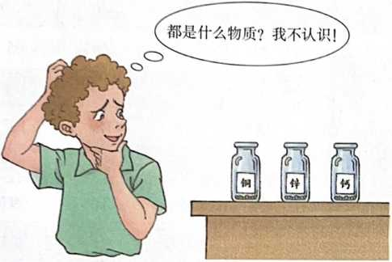

图**3-19**外国人不认识中文元素名称

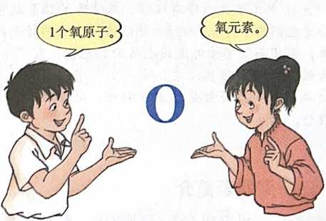

国际上统一釆用元素拉丁文名称的第一个字母（大写） 来表示元素，如氢元素的符号为H,氧元素的符号为O； 如果几种元素拉丁文名称的第一个字母相同，就附加一个 小写字母来区别。例如用Cu表示铜元素，C1表示氯元素，

Ca表示钙元素。

书写元素符号时应注意，由两个字母表示的元素符号, 第二个字母必须小写。

元素符号表示一种 元素，还表示这种元素 的一个原子。例如，元 素符号“O”既表示氧 元素，又表示氧元素的 一个原子。

课题3元素 61



| 元素 名称 | 元素 符号 | 相对原 子质量 | 元素 名称 | 元素  符号— | 一相时一 |
| --- | --- | --- | --- | --- | --- |
| 氢 | H | 1 | 相 | Al | 27 |
| 気 | He | 4 | 硅 | Si  P | 28  —  31 |
| 碳 | C | 12 | 磷 |
| 氣 | N | 14 | 硫 | S | 32 |
| 氧 | 0 | 16 | 氯 | Cl | 35.5 |
| 氣 | F | 19 | 氯 | Ar | 40 |
| 気 | Ne | 20 | 钾 | K | 39 |
| 钠 | Na | 23 | 钙 | Ca | 40 |
| 镁 | Mg | 24 |  | Mn | 55 |

铁

铜

锌

银

钥

金

汞

碘

元素 名称

**•些常见律的名称、符也竺华**

元素  
符号

相对原

子质量

Fe

56

Cu

Ag

Ba

Pt

Au

Hg

63.5

65

108

137

195

197

201

127

£• 1**资料卡片**

道尔顿的元素符号和元素的中文名称

历史上，道尔顿曾用图形加字母的方式作为元素 符号（如图3-21 ）o但由于后来发现的元素越来越多， 符号设计越来越复杂，不便于记忆和书写，故未能被 广泛采用。

㊉硫②锌小钾  
@磷①铁®钠  
。氮•碳㊂铝  
。氧①铅©铝  
O氢©铜©银

元素中文名称造字有规律，从它们的偏旁就可 以知道它们属于哪一类元素：有"车"字旁的是金属 元素，有“石”字旁的是固态非金属元素，有“气”

字头的是气态非金属元素，有“”字旁的是液态 图3-21道尔顿的元素符号 非金属元素。只有金属元素汞例外，通常状况下它

是液态。

三、元素周期表简介

超级市场里有成百上千种商品，为了便于顾客选购，必须分门别类、有序 地摆放（如图3-22 ）o我们周围的物质世界是由一百多种元素组成的，为了便 于研究元素的性质和用途，也需要寻求它们之间的内在规律性。为此科学家们根据元素的原子结构和性质，把它们科学有序地排列起来，这样就得到了元 素周期表。

元素周期表共有7个横行，18个纵列。每一个横行叫做一个周期，每一个 纵列叫做一个族（8, 9, 10三个纵列共同组成一个族）。

为了便于查找，元素周期表按元素原子核电荷数递增的顺序给元素编了 号，汽做原子序数。原子序数与元素原子核电荷数在数值上相同。

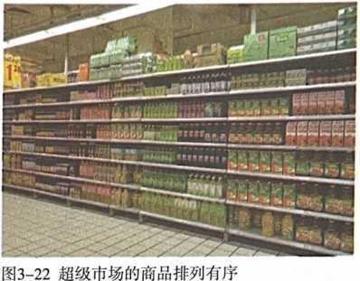元素周期表上对金属元素、非金 属元素和稀有气体元素用不同的颜色 做了分区，并标上了元素的相对原子 质量。

元素周期表是学习和研究化学 的重要工具，它的内容十分丰富， 目前由于我们所学知识不足，尚不 能完全掌握，但仍然可以从表上获 得许多知识。

在元素周期表中查找元素

1. 参见图3-17和表3-3,在元素周期表中逐一查询这些元素的有关信息 （如它们在周期表中的位置、元素符号、相对原子质量，等等）。并将其中标明 的元素按照一定的标准进行分类（如含量的多少、属于金属还是属于非金属等）。
2. 考察每周期开头的是什么类型的元素，靠近尾部的是什么类型的元素, 结尾是什么类型的元素。这说明元素之间存在着怎样的规律性联系?它与“元 素周期表”这个名称有没有关系？

0**资料卡片**

原子的猜想与证实

1808年，道尔顿在《化学哲学新体系》—书中论述了原子论的观点，从而表明 古代关于原4•的猜想在近代被证实了，这在化学发展史上具有里程碑意义。

道尔顿提出的原子论观点主要有：

1. 物质是由看不见的原子构成的，原子是不可分割的，在化学变化中其本性保 持不变。
2. 同种原子的形状、质量和性质都是相同的；不同种原子的形状、质量和性质 是不同的。
3. 在化学变化中，不同原子以简单的整数比相互结合，结合物的质量等于所含 原子的质量之和。

化学史研究表明，原子由猜想到被大量实验所证实，其间凝结了许多人辛勤劳 动的成果。下列化学史实与道尔顿提出的原子论观点有联系，其中，有些是其思想来 源，有些是其事实依据。

德漠克利特（Democritus,古希腊，公元 前460? —前370?）认为宇宙间万物是由微 小、坚硬、不可分的“原子（atom）”构成的。 -atom' 一词是由“a-”和“-tom”合成的，其 中“a-”表示“不”，"-tom”表示“分割”，整 体表示“不可分割”的意思。

波义耳（R.Boyle,英国，1627—1691）认 为科学上不存在凭空的假说，必须以实验和观 察为基础。在1661年出版的《怀疑派化学家》 一书中，他提出应该把化学看做一门独立的科 学，他赞同物质是由粒子构成的观点，并将化 学变化中不能分解的物质叫做“元素”。

拉瓦锡（A-LLavoisier,法国，1743—1794） 通过大量的定量实验，发现了在化学反应前后， 参加反应的各物质的质揪等于生成物的质量， 也称物质不灭定律。

里希特（J.B.Richter,徳国，1762—1807） 等通过对大航酸与碱反应的定量研究，提出一 定凡的酸与一定fft的碱反应的酸碱当址定律。

普鲁斯特（J.L.Proust,法国，1754—1826） 提出假说，认为每一种物质都有固定的组成， 不管这种物质是天然的还是人造的，组成该物 质各种元素的质量比都是相同的，该定律称为 物质的定组成定律。

道尔顿发现：如果甲、乙两种元素能互相 化合而生成几种不同的化合物，则在这些化合 物中，与一定质量的甲元素相化合的乙元素的 质量，互成简单的整数比。这就是倍比定律。

**虐）学完本课题你应该知道**

1. 化学上，元素是具有相同质子数的一类原子的总称。
2. 每种元素都用一个国际通用的符号来表示，元素符号是学习化学 的重要工具，初学化学时，正确地记忆和书写一些常见的元素符号是必 要的。
3. 元素周期表是学习和研究化学的重要工具。